La Calculette

Réaliser une Calculette, suivez les étapes suivantes :

- « Au Démarrage » du programme,
  - Initialiser une Variable à 0 (Nombre1 = 0 ;)
  - Initialiser une deuxième Variable à 0 (Nombre2 = 0 ;)

- « Lorsqu’on appuie sur le bouton A »
  - Augmenter la valeur de la première Variable de 1
  - Montrer la valeur de la première Variable (Nombre1 = Nombre1 + 1 ;)

- « Lorsqu’on appuie sur le bouton B »
  - Augmenter la valeur de la seconde Variable de 1
  - Montrer la valeur de la seconde Variable (Nombre2 = Nombre2 + 1 ;)

- « Lorsqu’on incline à gauche »
  - Montrer la somme des valeurs des deux variables

- « Lorsqu’on incline à droite »
  - Montrer la différence des valeurs des deux variables

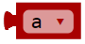
Pour vous aider, vous pouvez trouver les blocs suivants dans la catégorie « Variable » :
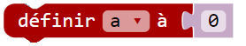
: Ce bloc correspond à la variable « a »
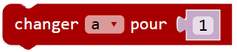
: Ce bloc correspond à l’instruction « a = 0 ; »
: Ce bloc correspond à l’instruction « a = a + 1 ; »

